课程实验报告二
课程名称 | 数据库概论 | 班级 | 软件186 | 实验日期 | 2020.5.8
姓名 | 侯宇轩 | 学号 | 201811050392 | 实验成绩
实验名称 | 实验2：数据更新及视图
实  验  目  的  及  要  求 | 1．掌握数据定义语句；  2．掌握数据更新语句；  3．掌握视图的使用。
实  验  环  境 | 操作系统：Windows  DBMS：SQL Server 2005
实  验  内  容 | 商品  （商品号 字符（3），商品名 字符（20），单价 浮点型，商品类别 字符（5），供应商 字符（20））；  顾客  （顾客号 字符（3），姓名 字符（10），住址 字符（20））；  购买  （顾客号 字符（3），商品号 字符（3），购买数量 整型）；  用SQL语句实现如下题目：  1．创建上述3个表。  2．往表中插入数据：  商品：M01，佳洁士，8.00，牙膏，宝洁；  M02，高露洁，6.50，牙膏，高露洁；  …  顾客：C01，Dennis，海淀；  C02，John，朝阳；  购买：C01，M01，13；  C01，M05，12；  3．将所有的“牙刷”商品单价下调30%。  4．将“高露洁”供应商改为“Colgate”。  5．删除所有卖出总数量少于20个的商品信息，不包括从没有卖出的商品。  6．删除没有购买记录的商品。  7．创建顾客号，商品号，商品名称，单价，购买数量的视图。
调  试  过  程  及  实  验  结  果 | （1）创建上述3个表：  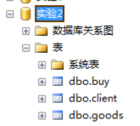  （2）往表中插入数据：  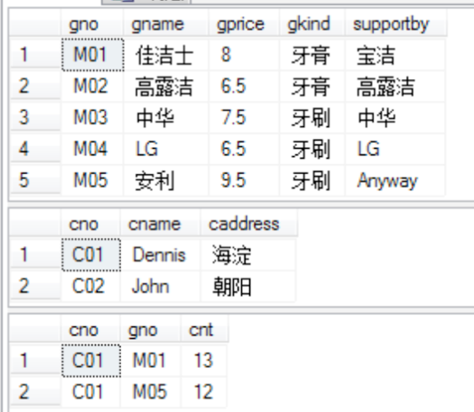  （3）将所有的“牙刷”商品单价下调30%。  更新前：  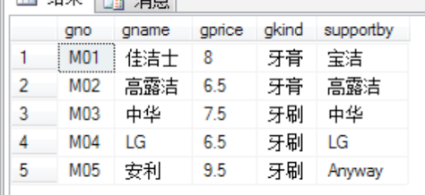  更新后：  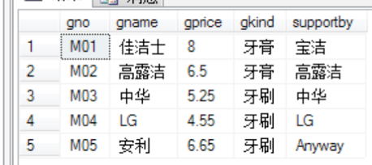  （4）将“高露洁”供应商改为“Colgate”。  更新前：  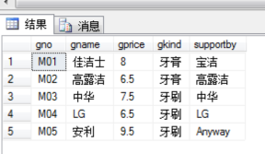  更新后：  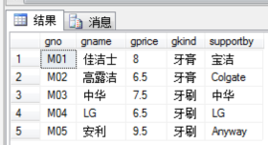  （5）删除所有卖出总数量少于20个的商品信息，不包括从没有卖出的商品。  更新前：  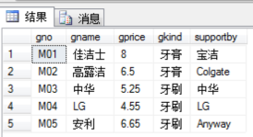  更新后：  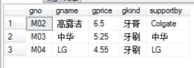  （6）删除没有购买记录的商品。  更新前：  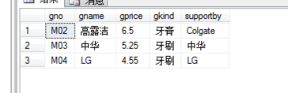  更新后：  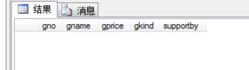  （7）创建顾客号，商品号，商品名称，单价，购买数量的视图。  因为第（6）的操作删除了所有商品，重新插入数据后建立的视图如下  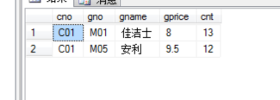
总  结 | 通过外键表删除主键表的时候需要先删除外键表，通过级联可以在删除外键表后删除主键表，数据库会通过级联自动删除外键表，级联更新亦如此。  创建多个表的视图时，要注意记录的连接
附  录 | （1）创建上述3个表：  - create table goods(  - gno char(3),  - gname char(20),  - gprice float,  - gkind char(5),  - supportby char(20),  - primary key(gno)  - );  - create table client(  - cno char(3),  - cname char(10),  - caddress char(20),  - primary key(cno)  - );  - create table buy(  - cno char(3),  - gno char(3),  - cnt int,  - primary key(cno,gno),  - foreign key(cno) references Client(cno) on delete cascade,  - foreign key (gno) references goods(gno) on delete cascade  - );  （2）往表中插入数据：  - insert goods values('M01','佳洁士',8.00,'牙膏','宝洁');  - insert goods values('M02','高露洁',6.50,'牙膏','高露洁');  - insert goods values('M03','中华',7.50,'牙刷','中华');  - insert goods values('M04','LG',6.50,'牙刷','LG');  - insert goods values('M05','安利',9.50,'牙刷','Anyway');  - insert Client values('C01','Dennis','海淀');  - insert Client values('C02','John','朝阳');  - insert buy values('C01','M01',13);  - insert buy values('C01','M05',12);  （3）将所有的“牙刷”商品单价下调30%。  - update goods  - set gprice = gprice * 0.7  - where gkind='牙刷'  （4）将“高露洁”供应商改为“Colgate”。  - update goods  - set supportby='Colgate'  - where gname='高露洁'  （5）删除所有卖出总数量少于20个的商品信息，不包括从没有卖出的商品。  - delete from goods  - where goods.gno in (  - select buy.gno  - from buy  - where buy.cnt<20 and buy.cnt>0  - )  （6）删除没有购买记录的商品。  - delete from goods  - where goods.gno not in (  - select buy.gno  - from buy  - )  （7）创建顾客号，商品号，商品名称，单价，购买数量的视图。  - create view v  - as  - select client.cno,goods.gno,gname,gprice,cnt  - from goods,client,buy  - where goods.gno=buy.gno and client.cno=buy.cno

